# 问题研究报告

已解决：  
1.研究8中结构体地址和0：0的地址没有关系，只是把0：0处开始的数当作数据放到结构体来当数值。  
未解决：  
1.综合研究9 通过库提供的函数来实现不定数量参数的传入。  
2.综合研究9延伸 不同类型的一级指针、二级指针++后的不同。

## 1

综合研究9 通过库提供的函数来实现不定数量参数的传入。

* 研究代码

typedef void *va_list;  
  
#define va_start(ap, parmN) (ap = ...)  
#define va_arg(ap, type) (*((type *)(ap))++)  
#define va_end(ap)  
#define _va_ptr (...)  
  
void showstr2(char *p, ...) {  
 char *ret;  
 va_list ap;  
 va_start(ap, p);  
 ret = p;  
 printf("%s\n", ret);  
 for (ret; ret = va_arg(ap, char *);)  
 printf("%s\n", ret);  
}

* 运行结果
* 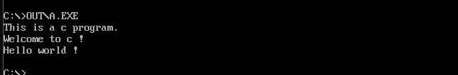

## 2

综合研究9延伸 不同类型的一级指针、二级指针++后的不同。

* 研究代码
* int ia = 1;  
  int *pia = &ia;  
  int **ppia = &pia;  
  char ca = 'a';  
  char *pca = &ca;  
  char **ppca = &pca;  
  long la = 1;  
  long *pla = &la;  
  long **ppla = &pla;  
  main() {  
   printf("-------- int --------\n");  
   printf("ia: %d, ia+1: %d , &ia: %x\n", ia, ia + 1, &ia);  
   printf("pia: %x, pia+1: %x ,step: %ld, &pia: %x\n", pia, pia + 1,  
   ((long)(pia + 1) - (long)pia), &pia);  
   printf("ppia: %x, ppia+1:%x ,step: %ld, &ppia:%x\n", ppia, ppia + 1,  
   ((long)(ppia + 1) - (long)ppia), &ppia);  
   printf("-------- char --------\n");  
   printf("ca: %c, ca+1: %c , &ca: %x\n", ca, ca + 1, &ca);  
   printf("pca: %x, pca+1: %x ,step: %ld, &pca: %x\n", pca, pca + 1,  
   ((long)(pca + 1) - (long)pca), &pca);  
   printf("ppca: %x, ppca+1:%x ,step: %ld, &ppca:%x\n", ppca, ppca + 1,  
   ((long)(ppca + 1) - (long)ppca), &ppca);  
   printf("-------- long --------\n");  
   printf("la: %ld, la+1: %ld , &la: %x\n", la, la + 1, &la);  
   printf("pla: %x, pla+1: %x ,step: %ld, &pla: %x\n", pla, pla + 1,  
   (long)(pla + 1) - (long)pla, &pla);  
   printf("ppla: %x, ppla+1:%x ,step: %ld, &ppla:%x\n", ppla, ppla + 1,  
   ((long)(ppla + 1) - (long)ppla), &ppla);  
  }
* 运行结果
* 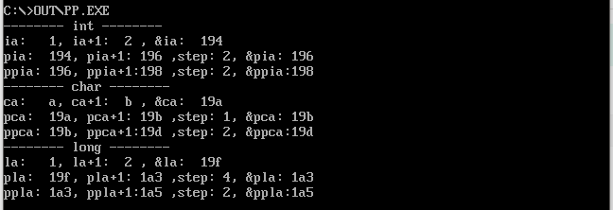
* 通过结果可以看出整形，字符型，长整型的二级指针++都增加了2